LIGA ZADANIOWA
ZADANIA NA LISTOPAD
KLASA III
ZADANIE 1.
Marysia kupiła dwa soki po 1 zł 60 gr, jogurt owocowy za 3 zł 80 gr i jabłko za 60 gr. Podała kasjerce 10 zł. Ile otrzymała reszty?
ZADANIE 2
Kubie droga do szkoły zajmuje 30 min. W poniedziałek wyszedł do szkoły 0 7.00 i przebywał w niej łącznie 6 godzin. O której wrócił do domu jeśli po drodze wstąpił do kolegi i był u niego 15 minut?
ZADANIE 3
Rozwiąż sudoku. Wpisz w kratki liczby tak, aby nie powtarzały się w żadnej linii poziomej, pionowej oraz w żadnym zaznaczonym prostokącie.
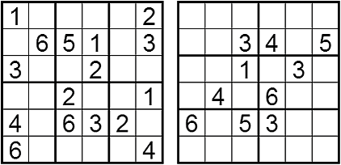
ZADANIE 4
Gruszka waży tyle, co dwa jabłka. Jedna gruszka i jedno jabłko ważą tyle, co sześć śliwek. Ile śliwek waży gruszka?
ZADANIE 5
Jaki jest wynik działania? 4 x 12 + 48 – 59 =

